Кукольные туфельки из кожи своими руками
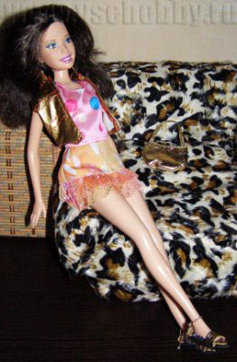
Знаете ли Вы, что мода существует не только женская, мужская, детская, сезонная, на аксессуары и прочие предметы (включая и домашних животных), но и мода для кукол!
В этой статье я предлагаю сделать своими руками оригинальную миниатюрную поделку: кукольные туфельки для Барби (или любой другой куклы).
Чтобы сделать миниатюрные кукольные туфельки, нам понадобятся:
- картон;
- клей;
- ножницы;
- немного тонкой кожи (лучше разных цветов);
- отрезок тонкой цепочки;
- два соединительных кольца для бижутерии.
Материалов нужно для туфелек совсем немного, а вот терпением придётся запастись, особенно если это кукла с маленькими ступнями как у Барби.
1. Чтобы сделать туфельки для куклы, для начала нужно вырезать из плотного картона заготовки - стельки, обведя ступни кукле и подровняв форму, сделав её более красивой.
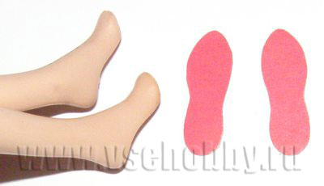
2. Затем приклеиваем прозрачным универсальным клеем (например, "Моментом") стельки на изнанку кожи. Обрезаем кожу по контуру, оставляя припуск примерно 5 мм.
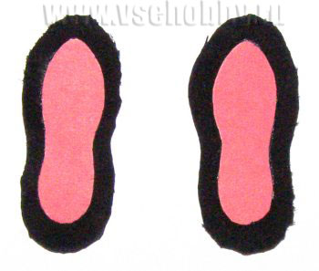
3. Подворачиваем припуски кожи (кое-где можно сделать небольшие надрезы на припусках для большей аккуратности) и приклеиваем к заготовке. По краям нужно тщательно простучать чем-нибудь тяжёлым – так и клей надёжнее схватится, и стелька будет тоньше, что в случае туфелек для куклы очень важно.
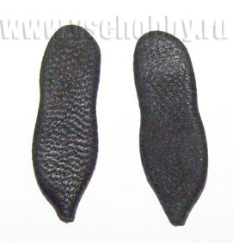
4. Вырезаем две одинаковые полоски кожи для верха кукольных босоножек. Их надо будет свернуть кольцом и приклеить к заготовке. Перед приклеиванием можно по желанию украсить (вышивкой, аппликацией, бисером...)
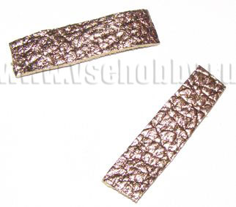
5. Аналогично делаются задники для босоножек, их можно вырезать в виде клиньев.
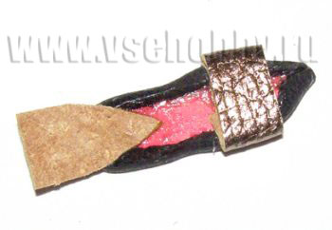
6. Когда основные элементы уже на месте, можно приклеивать кожаные стельки (на несколько мм меньше картонных стелек по всем сторонам, но чтоб немного перекрыты загнутые и приклеенные припуски кожи). В задниках босоножек нужно проделать разрезы – они необходимы для того, чтобы сделать застёжку кукольной обуви.
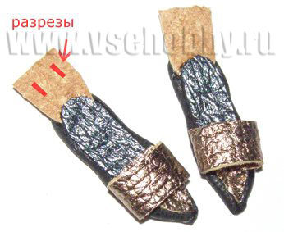
7. Застёжкой для босоножек послужит тоненькая цепочка , небольшой отрезок которой нужно пропустить через сделанные разрезы.
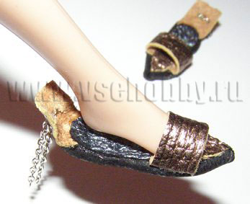
8. С помощью маленького разъёмного соединительного колечка (их обычно делают для бижутерии из достаточно мягкого металла) мы соединяем звенья цепочки, фиксируя туфельки на кукольных ножках. Обновка для нашей миниатюрной модницы готова!
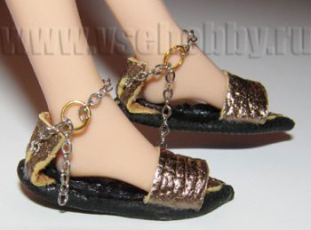
15.07.2009

Автор статьи: Зема Лайтер

